Алгоритм проектирования дополнительной общеобразовательной общеразвивающей программы дистанционной формы обучения и требования к учебно-методическому комплексу

- Обоснование проектирования дополнительных общеразвивающих программ в дистанционной форме

Анализ доступности дополнительных общеобразовательных программ для детей Карачаево-Черкесской республики показывает, что дети городских поселений имеют возможность выбирать услуги дополнительного образования, представляемые общеобразовательными учреждениями, учреждениями дополнительного образования, школами искусств, спортивными школами, а также появляющимися в сфере дополнительного образования частными организациями. А дети, проживающие и получающие образование в сельской местности, сильно ограничены в услугах дополнительного образования. Поэтому реализация программ в дистанционной форме, для привлечения этой категории детей должно стать способом решения проблемы охвата дополнительными общеобразовательными программами значительной аудитории.
Возвращаясь к формам реализации дополнительных общеобразовательных программ необходимо определиться с понятиями электронное и дистанционное обучение:
Под электронным обучением понимается организация образовательной деятельности с применением содержащейся в базах данных и используемой при реализации образовательных программ информации и обеспечивающих ее обработку, информационных технологий, технических средств, а также информационно-телекоммуникационных сетей, обеспечивающих передачу по линиям связи указанной информации, взаимодействие учащихся и педагогических работников.
Под дистанционными образовательными технологиями понимаются образовательные технологии, реализуемые в основном с применением информационно-телекоммуникационных сетей при опосредованном (на расстоянии) взаимодействии обучающихся и педагогических работников.
При реализации образовательных программ с применением, как электронного обучения, так и дистанционных образовательных технологий местом осуществления образовательной деятельности является место нахождения организации, осуществляющей образовательную деятельность или ее филиала, независимо от места нахождения обучающихся.
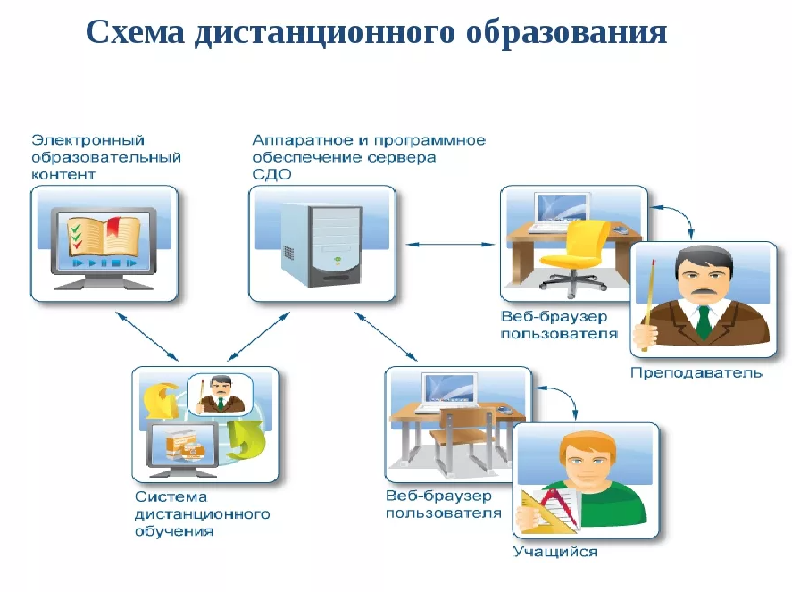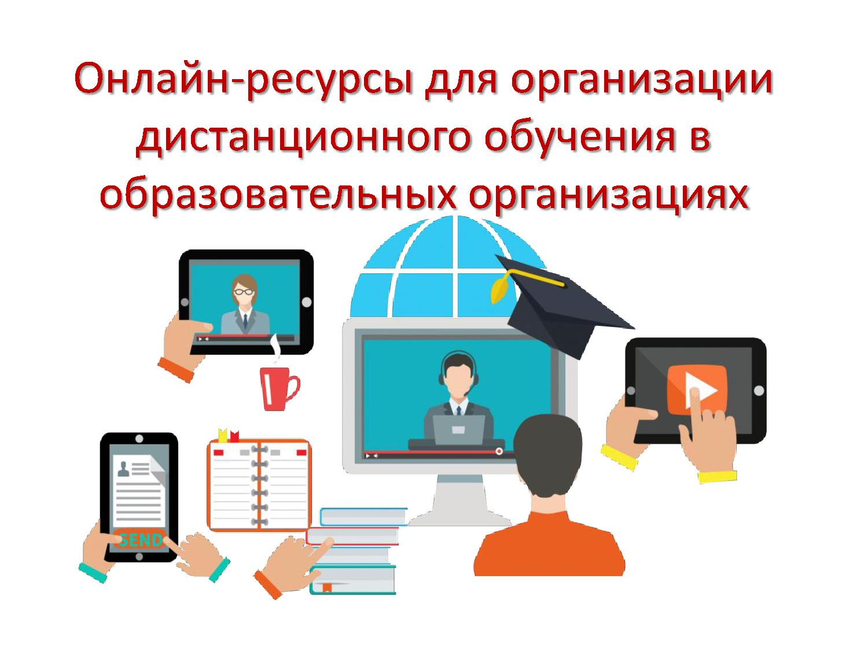

Достоинства дистанционного обучения:
- Отсутствие географических ограничений
- Доступность, открытость и гибкость взаимодействие участников учебных программ
- Индивидуальный график обучения
- Экономия времени и материальных затрат
- Технологичность
- Возможность доступа к различным источникам информации
- Возможность получения информации разнообразной по объему и содержанию

Недостатки дистанционного образования:
- Недостаточно тесное общение педагога с обучающимся
- Сильная зависимость качества дистанционного обучения от технической оснащенности оборудования
- Отсутствие должного внимания к вопросам информационной безопасности
- Субъективное ощущение обучающегося перегруженностью информацией
- Необходимость наличия целого ряда индивидуально- психологических условий
- Недостаток практических знаний.

Тем не менее исходя из выше перечисленного, учреждению дополнительного образования необходимо адаптироваться к тем условиям, в которых оно оказывается, и найти способы реализации своих образовательных программ в формате дистанционного образования. Таким образом, основные цели педагога дополнительного образования – это научиться обучать в системе дистанционного образования, а основная задача любого педагога не просто занять обучающегося или группу, а выдавать учебный материал последовательно, реализуя образовательную программу. Анализируя свою образовательную программу необходимо точно определить содержание программы. Выделите темы, которые необходимо изучить, оценить насколько реально выдать материал по этой теме не только в теоретической, но и практической форме.

- Основные компоненты дополнительной общеобразовательной программы (с использованием дистанционных образовательных технологий):

1) информативный блок (запись лекций, либо трансляция их в режиме вебинара, подготовка визуализированных презентаций, размещение необходимых пособий и теоретического материала в электронном виде и т.д.);

2)блок трансляции методов, приемов, технологий работы (видео-запись мастер-классов с демонстрацией последовательности действий по достижению результата; цифровые тренажеры);

3)диагностический блок (тесты проверки и самопроверки знаний, представлений, способностей, компетентностей, сформировавшихся на разных этапах освоения программы);

4)блок заданий, выполнение которых предполагает подготовку учащимися текста (или рисунка, или модели и т.п.), и получение развивающего отзыва на выполненное задание;

5)демонстрация учащимися освоенных навыков и методов, сформированных компетентностей в режиме видео-записи собственного продуктивного действия, в котором эти новые качества реализуются;

6)развивающая экспертиза заданий, выполненных обучающимися и проводимая в режиме многостороннего вебинара.

III. Алгоритм проектирования дополнительной общеобразовательной программы в дистанционной форме обучения

Шаг 1. Определить цели, задачи и содержание программы дистанционного обучения.
Можно выделить следующие цели дистанционного образования:
1)сделать работу педагога творческой, более свободной, предоставить возможность самому решать, как выстроить систему преподавания предмета, дать возможность автоматизировать весь процесс. У педагога высвобождается больше времени для создания методических пособий, повышения уровня профессиональной подготовки.
2) внедрение в процесс обучения новейших современных информационных технологий, приобщение обучающихся к творческому подходу к процессу обучения, самостоятельной деятельности.
3) обучающиеся сами для себя определяют способы познавательной деятельности. Благодаря современным информационным технологиям обучающиеся могут использовать различные информационные ресурсы тем самым, приобретают знания, сами для себя определяют способы. Это актуально на сегодняшний день и очень востребовано.

Шаг 2. Выбрать программное обеспечение для организации дистанционного обучения.
Арсенал обучения напрямую зависит от целей. Как правило, для дистанционного обучения используются следующие инструменты компьютерных и интернет технологий:
Вебинары.
Хранилище или банк знаний (целая площадка - для создания, папок с информацией, материалом, содержанием курса.) Это ваша личная база с материалом, который вы будете давать обучающимся дистанционно, назначать занятия, тесты, отслеживать успеваемость и анализировать результаты.
Формы урока и программы для их создания.
Единой универсальной системы дистанционного обучения нет. Каждое решение подходит для определенных задач. Чтобы создать дистанционное занятие, не обязательно быть программистом или дизайером.
Главное определить, какие инструменты и формы работ больше подходят для учреждения и педагога.
Основные формы реализации дополнительной общеобразовательной программы (с использованием дистанционных образовательных технологий):
- занятия в формате презентации (скаченный по теме, созданный вами);
- чат – занятие.
- конференции
-видео- и аудио-занятия, лекции, мастер-классы;
-открытые электронные библиотеки с встроенными инструментами навигации;
-вебинары (как разовые тематические мероприятия и как циклы на WhatsApp,Viber, Zoom и др);
-цифровые тренажеры, размещенные в сети Интернет в общем доступе (в том числе, разработанные как увлекательные и привлекательные для детей и подростков онлайн-игры, квесты и т.п.);
-цифровые тесты, позволяющие учащимся и педагогам осуществлять диагностические процедуры;
-адресные дистанционные консультации со стороны педагогов и наставников, как с опорой на цифровые платформы и ресурсы, позволяющие снабжать обучающихся учебным материалом, так и с использованием ресурсов социальных сетей, прежде всего, «ВКонтакте», ввиду ее большой популярности и востребованности среди школьников.

Дистанционные занятия могут проводиться в следующих формах:

Чат-занятия − учебные занятия, осуществляемые с использованием программного обеспечения, позволяющего обмениваться сообщениями по компьютерной сети в режиме реального времени. Чат-занятия проводятся синхронно, то есть все участники имеют одновременный доступ к чату.

Форум-занятия − дистанционные уроки, конференции, семинары, деловые игры, лабораторные работы, практикумы и другие формы учебных занятий, проводимых с помощью средств телекоммуникаций и других возможностей сети Интернет. Для таких занятий могут использоваться специально разработанные образовательные форумы − форма работы обучающихся по определенным темам внутри одного пространства. От чат-занятий форумы отличаются возможностью многодневной работы и несинхронным взаимодействием учащихся и педагога.

Вебинар-сессия осуществляется на базе программно-технической среды, которая обеспечивает взаимодействие пользователей. Для проведения сессии каждая из сторон должен иметь доступ к персональному компьютеру, включенному в сеть. Для учебных вебинар-сессий характерно достижение образовательных задач.

Шаг 3. Подготовить обучающий контент
Определив программное обеспечение, нужно наполнить его контентом, содержанием. Загрузите презентации, мастер-классы, схемы, таблицы, инструкции, видеоролики, теоретический материал — все, что нужно изучить обучающимся. В идеале на этом этапе у вас должен быть план развития на определенный период вперед и список материалов, необходимых для изучения. Но на старте достаточно выпустить одно дистанционное занятие, чтобы провести пилотный запуск и определиться для себя, оптимальные формы работы с обучающимися в дистанционном режиме.

Шаг 4. Оцените эффективность дистанционного обучения
После запуска дистанционного обучения, убедитесь, в его эффективности: - собирайте отзывы обучающихся и родителей; - сравнивайте достижения тех, кто учится дистанционно и очно; - отслеживайте, как меняются успехи обучающихся, улучшаются ли показатели работы.

IV.Методические рекомендации к разработке дополнительных общеобразовательным программам, реализуемым в дистанционной форме
Основной целью внедрения дистанционных форм обучения в практику дополнительного образования является создание условий обучающимся для свободного доступа к информационным ресурсам и получения доступного дополнительного образования по программам различной направленности.
Основными задачами реализации дополнительной общеобразовательной программы с использованием дистанционных образовательных технологий является:
-пополнение информационного образовательного ресурса творческого объединения;
-создание единой образовательной информационной среды для участников педагогического процесса;
-создание образовательного информационного Интернет-пространства объединения, где размещается информация для обучающихся и их родителей;
-развитие у детей компетенций будущего в процессе освоения содержания образования средствами информационно-коммуникативных технологий;
-развитие коммуникативной культуры, увеличение эффективности коммуникативной деятельности в режиме on-line (общение через сеть Интернет);
-формирование у обучающихся потребности в саморазвитии;
-освоение способов познавательной деятельности в пространстве дистанционного образования.

Дополнительная общеобразовательная программа (с использованием дистанционных образовательных технологий) может быть разработана:

как стартовая дополнительная общеобразовательная программа;

как самостоятельный дистанционный модуль программы, который может стать частью дополнительной общеобразовательной программы, реализуемой в очной форме;

как краткосрочная дополнительная общеобразовательная программа;

как долгосрочная дополнительная общеобразовательная программа;

как часть (блок, модуль) сетевой дополнительной общеобразовательной программы.

При разработке программ педагогам необходимо обратить внимание на следующее:

- соотношение лекционных и практических занятий должно быть оптимальным: не менее 40% лекции и 60% практик (количество практических занятий может быть увеличено);

- каждую тему целесообразно сопровождать пояснением, что именно предстоит выполнить обучающимся на данном занятии: прочитать теоретический материал, оставить комментарий в форуме, сделать фотографию своей модели и разметить файл в оболочке курса, записать свою деятельность на видео, загрузить его в социальной сети и разметить ссылку на страницу, и т.п.;

- видео-ролики целесообразно размещать на видеохостинге «YouTube», указывая рабочую ссылку на странице темы курса;

- разработчикам дистанционных дополнительных общеобразовательных программ необходимо следить за соблюдением авторских прав при размещении книг, статей и иных авторских материалов. В случае, если согласие автора не удалось получить, можно разместить ссылку на электронный ресурс с авторскими материалами. Также в рамках работы необходимо использовать лицензионное программное обеспечение.

V.Требования к учебно-методическому комплексу

Для обеспечения учебного процесса при реализации дополнительной общеобразовательной программы в дистанционной форме используются следующие средства дистанционного обучения: учебные пособия, тренинговые компьютерные программы, компьютерные лабораторные практикумы, контрольно-тестирующие комплекты, учебные видеофильмы, аудиозаписи, иные материалы, предназначенные для передачи по телекоммуникационным и иным каналам связи посредством компьютерной техники, цифрового оборудования, оргтехники и программного обеспечения.

Педагог самостоятельно определяет электронные ресурсы, которые используются при подготовке и проведении учебных занятий, а также формы проведения этих занятий, средства дистанционного обучения, платформы, используемые для проведения онлайн-уроков. Желательно предварительно в беседе с родителями уточнить технические возможности обучающихся.

Ресурсы для организации дистанционного обучения: размещение
курсов, создание групп, платформы для проведения вебинаров, электронные библиотеки, образовательные платформы, социальные сети, мессенджеры:

- Zoom https://zoom.us/ сервис для проведения видеоконференций, он-лайн занятий

- Skypе https://www.skype.com/ru/ бесплатное программное обеспечение с закрытым кодом, обеспечивающее текстовую, голосовую и видеосвязь через Интернет между компьютерами (IP-телефония), а также платные услуги для звонков на мобильные и стационарные телефоны.

- «ВКонтакте» российская социальная сеть, позволяющая пользователям отправлять друг другу сообщения, создавать собственные страницы и сообщества, обмениваться изображениями, тегами, аудио- и видеозаписями,

- WhatsApp - популярная бесплатная система мгновенного обмена текстовыми сообщениями для мобильных и иных платформ с поддержкой голосовой и видеосвязи. Позволяет пересылать текстовые сообщения, изображения, видео, аудио, электронные документы и даже программные установки через Интернет.

- Telegram- мессенджер, позволяющий обмениваться сообщениями и медиафайлами многих форматов.

Таким образом, в результате внедрения дистанционных форм обучения в образовательном процессе увеличивается информационная емкость занятий, глубина подачи материала без усиления нервно-психической нагрузки на детей за счет роста индивидуально-мотивационной деятельности; активизируется самостоятельная деятельность обучающихся; создаются комфортные условия для углубленного изучения предметного содержания, за счет разнообразия в общении становятся более гармоничными отношения в рамках «педагог – обучающийся», психологическая среда – комфортной, преобладает эффективное (конструктивное) общение.

